# Form 表单

<!-- action表单的行为。表单主要用来收集用户提交的信息，发送给服务器

method提交信息的方式。GET:从服务器上获取信息。POST:向服务器提交信息。 -->

Action里面的值，可以是另一个页面的地址，可以是一个接口，也可以为空（为空时，就是提交到当前页面；）

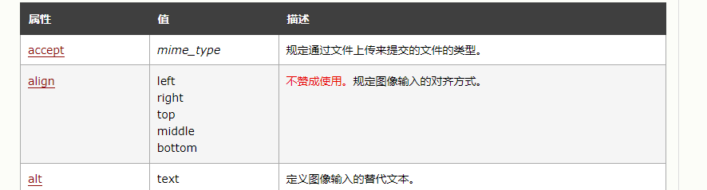







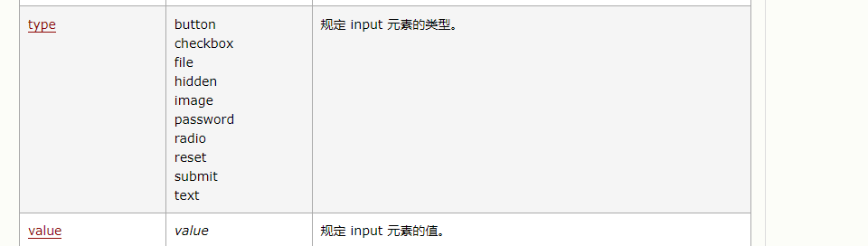

<form action="https://www.baidu.com" method="POST">

<!-- 输入框的标题，for对应输入框id属性 -->

<label for="account">账号：</label>

<!-- 输入框， type类型 placeholder占位符，用来给用户提示。

value输入框的值。

minlength最小长度，maxlength最大长度 -->

<input **type="text"** placeholder="请输入账号" value="admin" id="account" minlength="2" maxlength="6">

<br>

<!-- 密码框 -->

密码：<input type="password" placeholder="请输入密码">

<br>

<!-- 数字框：min最小值，max最大值。 -->

数字框：<input type="number" min="10" max="100">

<br>

<!-- 1.按钮 -->

<input type="button" value="普通按钮">

<input type="submit" value="提交按钮1">

<input type="reset" value="重置按钮">

<!-- 图片按钮，了解一下。 -->

<input type="image" src="a.png" alt="图片加载失败" width="80" height="30">

<br>

<!-- radio单选按钮，name属性相同才能互斥。 checked默认选中-->

性别：<input type="radio" name="sex" id="boy"><label for="boy">男</label>

<input type="radio" name="sex" id="gril" checked><label for="gril">女</label>

<br>

<!-- checkbox复选框 -->

爱好：

<input type="checkbox" id="program" checked><label for="program">前端开发</label>

<input type="checkbox" id="play" checked><label for="play">玩游戏</label>

<input type="checkbox" id="listen"><label for="listen">听音乐</label>

<br>

下拉框(选择框)：

<select>

<!-- optgroup给选项分组 -->

<optgroup label="爱好：">

<!-- option选择框中的选项 value值，不可见。 -->

<option value="1">前端开发</option>

<option value="2">玩游戏</option>

<option value="3">听音乐</option>

</optgroup>

<optgroup label="喜欢吃的水果：">

<!-- select默认选中第一项，可以通过selected属性更改。 -->

<option value="4" selected>梨</option>

<option value="5">苹果</option>

<option value="6">香蕉</option>

</optgroup>

</select>

<br>

<!-- 邮箱 -->

<input type="email" placeholder="点击按钮才能测试效果">

<br>

<!-- 上传文件 -->

<input type="file" name="" id="">

<br>

<!-- 隐藏域，页面上看不见，将来被JS使用。 -->

<input type="hidden" value="abc">

<br>

<!-- 滑杆 -->

<input type="range" name="" id="">

<!-- 2.按钮 -->

<button>提交按钮2</button>

<button type="submit">提交按钮2</button>

<button type="button">普通按钮</button>

<button type="reset">重置按钮</button>

</form>

<form action="" method="get">

<!-- 以下的了解，兼容性不好 -->

<!-- 颜色选择框 -->

<input type="color" name="" id="">

<br>

<!-- 日期选择框 -->

<input type="date" name="" id="">

<br>

<input type="datetime" name="" id="">

<br>

<input type="time" name="" id="">

<br>

<input type="month" name="" id="">

<br>

<input type="week" name="" id="">

<br>

<input type="datetime-local" name="" id="">

<br>

<input type="search" name="" id="">

<br>

<!-- telephone手机 -->

<input type="tel" name="" id="" placeholder="请输入手机">

<br>

<input type="url" name="" id="" placeholder="请输入网址">

<br>

<button>提交</button>

</form>